**Лекции 3. «Правовая культура как структурный элемент гражданской позиции»**

1. Правовая культура как структурный элемент гражданской позиции. Основные виды правовой культуры в современном обществе. Правовая культура в узком и широком смысле.

2. Структура и функции правовой культуры

3. Формы правовой культуры.

4. Назначение правовой культуры для граждан и общества.

**1.Понятие правовой культуры.**

**1. Понятие правовой культуры. Структура правовой культуры. Функции правовой культуры. Формы правовой культуры.**

Правовая культура – это исторически сложившаяся относительно самостоятельная разновидность духовно-материальной культуры, которая представляет собой совокупность юридических ценностей, отражает качественное состояние правовой системы (степень совершенства и эффективности права, правосознания и юридической практики), уровень правового развития личности (ее представлений, идей, убеждений, знаний, установок, умений, навыков, действий и т.п.), обеспечивает юридическую коммуникативность, упорядоченность и управляемость общественных отношений, законность и правопорядок, прогрессивно влияет на формирование всех сфер жизнедеятельности общества, отдельных индивидов, их коллективов, организаций, всего населения.

1. правовая культура общества – это доля общей культуры, которая передает степень правового сознания и правовой активности общества;
2. правовая культура личности – это культура отдельного члена общества, [человека](https://be5.biz/terms/c44.html);
3. правовая культура социальной группы – это специфичная культура для таких социальных групп, как профессиональная группа, молодежь и т. д.

**Правовую культуру общества отличают следующие черты:**

1. уровень совершенства законодательства;
2. правовая активность населения [государства](https://be5.biz/terms/g1.html);
3. уровень развития в государстве юридических норм, литературы и образования;
4. соотношение в [нормах права](https://be5.biz/terms/n1.html) национального и общечеловеческого начал;
5. [эффективность](https://be5.biz/terms/e13.html) работы правоприменительных [органов государства](https://be5.biz/terms/o1.html).

**Правовая культура личности состоит из следующих элементов:**

1. знание, а вместе с этим и [понимание права](https://be5.biz/terms/p55.html);
2. отношение человека к [праву](https://be5.biz/terms/p1.html), т. е. привычка, проявляющаяся в законопослушном и [правомерном поведении](https://be5.biz/terms/p58.html) человека;
3. уровень правового поведения – юридически значимого поведения, которое может проявляться в наличии у человека умений эффективного использования средств права с целью осуществления [субъективных прав](https://be5.biz/terms/c38.html) и свобод или для достижения своих личных целей;
4. правовая психология;
5. правовая идеология.

В правовой культуре личности также выделяют три категории, которые находятся в неразрывной связи, представляют единое целое, такие как:

1. идейно-теоретические правовые представления. Это система мнений на реальное или желаемое право, его явления, на правовую жизнь в целом;
2. позитивные правовые чувства, которые представляют собой правовое чувство, которое наряду с настроением, психологическим настроем, а также традициями в сфере действия права представляют социально-правовую психологию. Положительное ее проявление и выступает элементом правовой культуры;
3. творческая деятельность человека в области права.

**Правовую культуру социальных групп отличают следующие черты:**

1. знание, почитание права и законодательства;
2. соблюдение [законности](https://be5.biz/terms/z1.html);
3. наличие умения использовать предоставленную народом и правом [власть](https://be5.biz/terms/v7.html);
4. наличие умений по эффективному обеспечению [прав и свобод](https://be5.biz/terms/p2.html) [граждан](https://be5.biz/terms/g9.html);
5. правовое обучение и воспитание граждан;
6. способность правильно и быстро составлять, оформлять нужные юридические документы.

Анализируя данное понятие, видно, что ученые по-разному его трактуют. Оценивая различные точки зрения, выделим основные характеристики понятия **«правовая культура»:**

1. Особенность правовой культуры состоит в том, что она характеризует общечеловеческую культуру, являясь ее частью. Кроме этого, невозможно развитие общественных отношений без взаимодействия правовой культуры с другими видами (экономической, политической, духовной и так далее).
2. Основная характеристика правовой культуры состоит в том, что она представляет собой совокупность ценностей общества.
3. Большая часть ученых сходится во мнении о том, что правовая

культура подлежит деятельностной характеристике.

4.Отечественные ученые склоняются к мнению, что правовую

культуру можно отождествлять с духовной. Также часть ученых пишут о том, что правовая культура включает в себя духовную.

5.Правовая культура включает две стороны деятельности:

нормативную и ненормативную. Ее нормативный характер обусловлен тем, что ее содержание образуют нормативно-правовые акты, законодательные образцы, основные правовые способы и методы, которые должны способствовать позитивному мышлению и действию общества. Характеризуя ненормативную сторон правовой культуры, отметим, что она отражается в различных явлениях, таких как договорные обязательства, праворазъяснительная беседа и так далее.

6.Правовая культура является как объективным, так и субъективным

явлением. Эта особенность выражается в том, что ее носители –отдельные люди – субъекты, а ее результаты, напротив – объекты.

7.Важнейший показатель правовой культуры – признание прав и

свобод человека и гражданина в обществе. Об этом пишут такие ученые, как В.С. Нерсесянц, Р.И. Хачатуров, В.М. Боер. С этим мнением нельзя не согласиться, а подтверждает его Конституция РФ. Так, согласно статье 2 Конституции РФ, человек, его права и свободы являются высшей ценностью. Признание, соблюдение и защита прав и свобод человека и гражданина – обязанность государства[1].

Таким образом, рассмотрев основные характеристики и сущность

понятия «правовая культура» будем под ней понимать совокупность ценностей, которые созданы обществом в юридической сфере.

К структуре правовой культуры ученые и исследователи подходят по-разному.

Рассмотрим мнение Н.Н. Николаевой по данному вопросу, которая

выделяет 3 элемента структуры**: когнитивный, мотивационно-ценностный и регулятивный.**

Охарактеризуем данные элементы правовой культуры.

1. Когнитивный элемент. Данная характеристика создается путем тех законодательных и юридических знаний, которыми обладает каждый человек.

2. Мотивационно-ценностный элемент. Данный элемент базируется на постоянном совершенствовании в юридическом аспекте, а кроме этого, в установлении определенных жизненных установок.

3 Регулятивный элемент. Он выступает элементом, который направляет общество или индивидуума в «нужное русло» для того, чтобы он мог получить определенные знания и навыки [2].

Другой исследователь, А.П. Семитко, говорит о том, что структуру правовой культуры необходимо рассматривать по уровням:

1. На первом уровне – развитие правовых текстов.
2. Второй уровень составляют правовая деятельность как в

теоретическом, так и практическом аспектах.

3. Третий уровень включает правовое сознание личности[3].

Видно, что исследователи по-разному подходят к структуре «правовой культуры». Тем не менее, их подходы похожи тем, что в них преобладают как юридический аспект, так и жизненные установки.

Таким образом, сущность понятия «правовая культура» - совокупность ценностей, которые созданы обществом в юридической сфере.

Оценивая структуру правовой культуры, Н.Н. Николаева выделяет 3 элемента: когнитивный, мотивационно-ценностный и регулятивный.

А.П. Семитко считает, что структура должна базироваться на уровнях

первый – развитие правовых текстов,

второй – правовая деятельность в теории и практике,

третий – правовое сознание личности.

**Литература к теме:**

1. Конституция РФ, 12.12.1993 с изменениями, одобренными в ходе общероссийского голосования 01.07.2020).[Электронный

ресурс]. Режим доступа: http://www.consultant.ru (13.03.2021)

2. Николаева Н.Н. Формирование правовой культуры студентов : автореферат дис. ... кандидата юридических наук. Защищена 01.07.2017 / Н.Н. Николаева - Смоленск, 2017 - 98 с.)

3. Семитко А.П. Русская правовая культура: мифологические и социально-экономические истоки и предпосылки // А.П. Семитко.

Государство и право. № 10 С.67-69)

1.2**.Основные виды правовой культуры в современном обществе.**

Существует несколько классификаций видов правовой культуры, изучим основные из них.

Правовая культура подразделяется по признакам:

1 **В зависимости от носителя:**

А) по индивиду

Б) по социальной группе

В) по классу

Г) по нации

Н.Н. Николаева отмечает, что данный тип встречается в обществе

повсеместно, так, правовая культура может существовать как индивидуально,

так и в определенной группе, в том числе, например, у мусульман есть

священный текст – шариат, который относится к правовой культуре ислама.

[1].

2 **В зависимости от типа:**

А) обыденная

Б) научная

Р.И. Хачатуров отмечает, что данные виды культуры отличаются тем,

что обыденная основа на жизненном опыте, обычаях, а научная основана на

общественно-политических событиях [2].

3 **В зависимости от исторического типа:**

А) рабовладельческого общества

Б) феодального общества

В) буржуазного общества

Г) социалистического общества

**4. В зависимости от профессиональных навыков:**

А) профессиональная

Б) непрофессиональная

К.Г. Федоренко пишет, что у многих членов общества присутствует

Непрофессиональная правовая культура, а значит, они не обладают

специализированными знаниями в сфере права. Он отмечает, что необходимо

каждому получать правовое образование, пусть и самостоятельно, так как

только тогда можно узнать о своих правах в государстве[3].

**5 В зависимости от правовой семьи:**

А) англосаксонская

Б) мусульманская

В) индийская

**6 В зависимости от роли в правовой семье:**

А) господствующая

Б) доминирующая

В.Д. Перевалов смело утверждает, что господствующая правовая

культура составляет основу права и определяет сущность государственной

системы. Доминирующая же всегда не должна противоречить

господствующей, а только дополнять ее.

Примером может служить Конституция РФ и любой Федеральный Закон РФ, которые должны дополнять друг друга, хотя иногда в судебной практике возникает много противоречий[4].

7. **В зависимости от уровня зрелости:**

А) высокая

Б) средняя

В) низкая

Как отмечает в своих трудах Е.В. Воронина, низкая правовая культура

присуща наименее развитым странам, таким как Афганистан, Эфиопия,

Сомали. Уровень правового образования в данных странах низкий, поэтому

правовое образование по уровню зрелости низкое.

Высокий уровень можно отметить в таких странах, как США, Швейцария, Норвегия, Швеция, Германия, Исландия. К среднему уровню можно отнести Россию, хотя в 2018году показатели стали снижаться и были близки к низкому уровню[5].

**8. В зависимости от типа юридической практики:**

А) правотворческая

Б) право реализующая

В) право систематизирующая

**9. В зависимости от сферы жизни:**

А) образовательная

Б) торговая

В) учебная

Г) и так далее

Ю.В. Александров отмечает, что правовая культура существенно

зависит как от уровня политической обстановки в стране, так и качества

правотворческой деятельности[6].

Таким образом, рассмотрев основные виды правовой культуры в

современном обществе, можно выделить, что они подразделяются по

следующим признакам: по сфере жизни, по типу юридической практики, в

зависимости от уровня зрелости, по роли в правовой системе, а зависимости

от правовой семьи и профессиональных навыков, в зависимости от

исторического типа. Разнообразность форм и видов правовой культуры

обусловлена ее возрастающей ролью, так как чем выше ее уровень, тем больше будет рейтинг как отдельного города, так и страны на мировой арене.[7].

**Литература к теме:**

1. Обухова Г.Н. Правоприменение в публичном и частном праве :материалы международной научной конференции / Г.Н. Обухова. Омск.: Изд-во Омс.гос.ун., 2020. С.38-43.

2. Парыгин Б.Д. Социальная психология. Истоки и перспективы. /Б.Д. Парыгин. СПб: СПб ГУП, 2020. – С. 230.

3. Перевалов В.Д. Теория государства и права / В.Д. Перевалов. - 2еизд., перераб. и доп. М: Юрайт. 2018. – 261 с.

4. Потякин А.А. Правовой нигилизм как вариант современного российского правосознания // А.А. Потякин Общество и политика: современные исследования, поиск концепций / Под ред. В.Ю. Большакова. СПб.: Изд-во Санкт-Петербургского университета, 2018. – C. 350.

5. Семитко А.П. Русская правовая культура: мифологические и социально-экономические истоки и предпосылки // А.П. Семитко .Государство и право. № 10. - С.67-69

6. Сорокин В.В. Правосознание в переходный период общественного развития / В.В. Сорокин // Журнал российского права.– 2018. – № 10. – 59 с.

7. Федоренко К.Г. Правовой нигилизм : автореферат дис. ...кандидата юридических наук. Защищена 11.12.2018 / К.Г. Федоренко. Нижегор. акад. МВД России. - Нижний Новгород, 2018. - 88 с.

**1.3 Правовая культура в узком и широком смысле.**

А) Правовая культура — это одна из форм общественной культуры (от лат. cultura - возделывание, воспитание), существующая наряду с политической, нравственной, религиозной и другими формами культуры.

Б) Правовая культура — это одна из форм общественной куль­туры (от лат. cultura - возделывание, воспитание), существующая наряду с политической, нравственной, религиозной и другими формами культуры.

Научные взгляды о культуре в юридической литературе являются неоднозначными и обычно сводятся к трем подходам:

1) **антропологическому, 2) социологическому, 3) философскому.**

При антропологическом подходе культура понимается как совокупность всех материальных и нематериальных благ, созданных человеком и не являющихся результатом природных процессов. Социологический подход трактует ее в виде совокупности духовных ценностей, созданных вобществом и культура выступает как компонент общественной жизни. И наконец, при философском взгляде культура рассматривается как объективно существующее явление среди социальных и природных явлений, выделяемых аналитически и обычно не связанных с общественным развитием.

Среди ученых-правоведов наибольшую популярность приобрел антропологический и социологический подходы, когда культура определяется как совокупность материальных и духовных ценностей, созданных и создаваемых человечеством в процессе общественно-исторической практики и характеризующих уровень развития общества.

Правовая культура, являясь одной из разновидностей общественной культуры, также исследуется с учетом антропологического и социологического подходов.

В юридической науке принято рассматривать правовую культуру в *щироком и узком смыслах*.

В *широком смысле* правовая культура включает в себя все правовые явления и институты; законодательство, юридические учреждения, деятельность органов государства (юридическую практику), правовое поведение граждан, правовое сознание и др. В этом смысле правовая культура очень близка к понятию «правовая система».

В *узком смысле* правовая культура рассматривается учеными как совокуп­ность материализованных идей, чувств, представлений как осознанной необходимости и внутренней потребности поведения личности в сфере права, базирующаяся на правовом сознании.

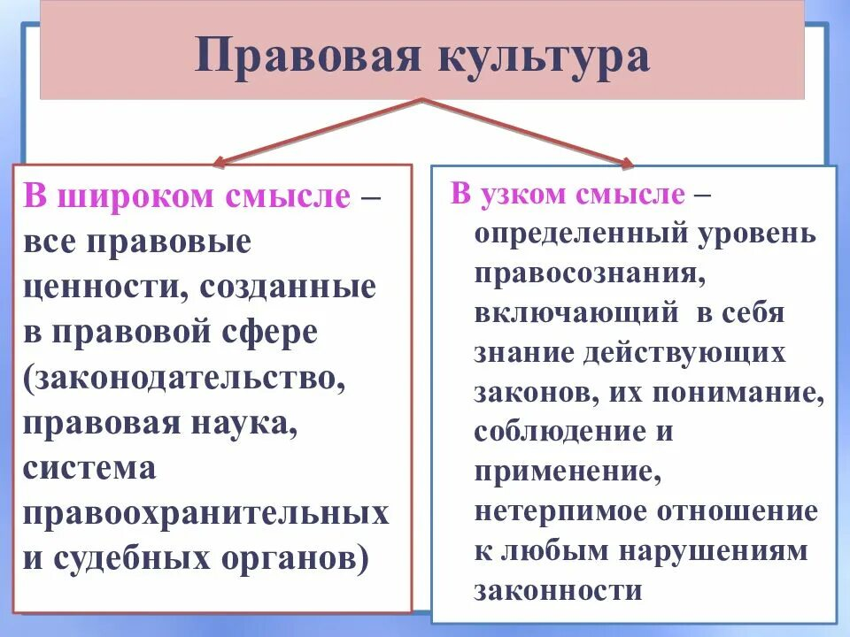

1. **Структура правовой культуры.**

Структура правовой культуры включает следующие элементы:

1. Право как совокупность определённых норм. [4](https://phsreda.com/e-articles/10312/Action10312-99485.pdf)
2. Правовые отношения в той части, в которой они должны быть урегулированы нормами. [4](https://phsreda.com/e-articles/10312/Action10312-99485.pdf)
3. Правосознание. Это отношение людей к праву, правовым явлениям, основанное на знаниях о праве и чувствах. [4](https://phsreda.com/e-articles/10312/Action10312-99485.pdf)[3](https://infourok.ru/suschnost-ponyatiya-pravovoy-kulturi-i-ego-struktura-3032727.html)
4. Правовые учреждения — развитая и адекватно функционирующая система правоохранительных органов. [4](https://phsreda.com/e-articles/10312/Action10312-99485.pdf)
5. Правовая активность и правовая деятельность граждан. [4](https://phsreda.com/e-articles/10312/Action10312-99485.pdf)

Также в структуре правовой культуры могут быть и другие составные элементы, например, идеологические и социально-психологические. [4](https://phsreda.com/e-articles/10312/Action10312-99485.pdf)

**2.1 Также выделяют уровни правовой культуры:**

1. Обыденный. Характеризуется наличием у индивида базовых представлений о правовых реалиях, нормах права и закона. [3](https://infourok.ru/suschnost-ponyatiya-pravovoy-kulturi-i-ego-struktura-3032727.html)
2. Профессиональный. Присущ лицам, обладающим специальными знаниями в сфере права и юриспруденции, занимающимся профессиональной деятельностью в указанной сфере. [3](https://infourok.ru/suschnost-ponyatiya-pravovoy-kulturi-i-ego-struktura-3032727.html)
3. Теоретический. Представляет собой систему научных знаний о правовой жизни в целом, закономерности происхождения тех или иных правовых категорий. [3](https://infourok.ru/suschnost-ponyatiya-pravovoy-kulturi-i-ego-struktura-3032727.html)

**Литература к теме:**

1. <https://moluch.ru/young/archive/74/3953/>
2. <https://spravochnick.ru/pravo_i_yurisprudenciya/pravovaya_kultura_ponyatie_struktura_vidy/>
3. https://infourok.ru/suschnost-ponyatiya-pravovoy-kulturi-i-ego-struktura-3032727.html

**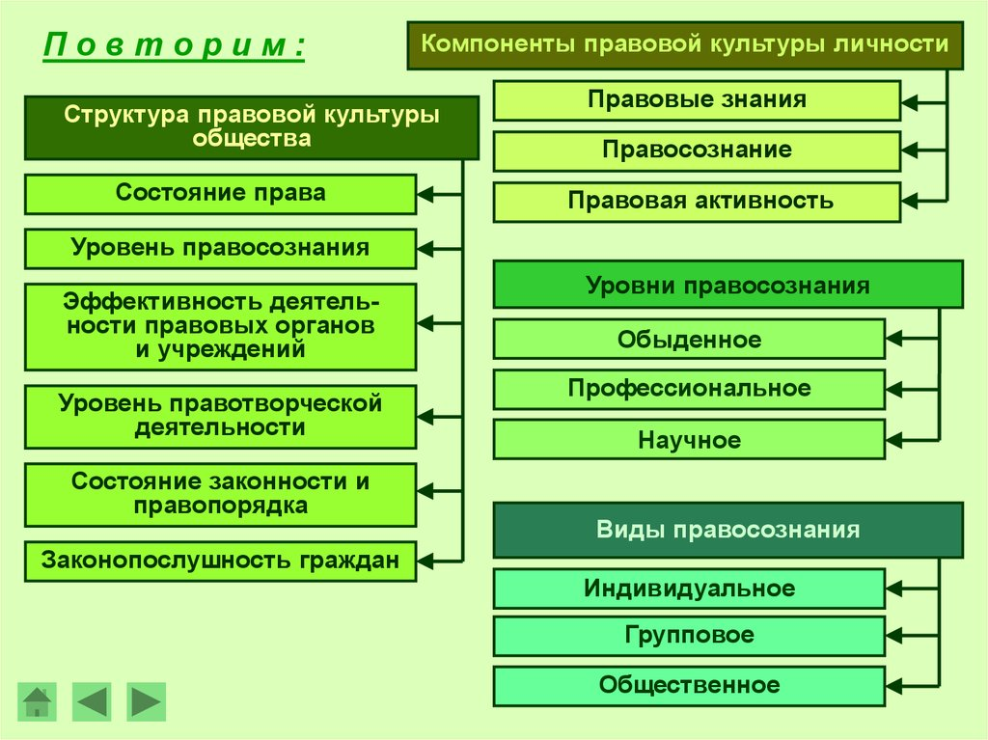**

**Структура правовой культуры складывается из ряда взаимосвязанных элементов:**[**1**](https://ru.wikipedia.org/wiki/%D0%9F%D1%80%D0%B0%D0%B2%D0%BE%D0%B2%D0%B0%D1%8F_%D0%BA%D1%83%D0%BB%D1%8C%D1%82%D1%83%D1%80%D0%B0)

1. Уровень правосознания и правовой активности граждан. [1](https://ru.wikipedia.org/wiki/%D0%9F%D1%80%D0%B0%D0%B2%D0%BE%D0%B2%D0%B0%D1%8F_%D0%BA%D1%83%D0%BB%D1%8C%D1%82%D1%83%D1%80%D0%B0)[2](https://ru.ruwiki.ru/wiki/%D0%9F%D1%80%D0%B0%D0%B2%D0%BE%D0%B2%D0%B0%D1%8F_%D0%BA%D1%83%D0%BB%D1%8C%D1%82%D1%83%D1%80%D0%B0) Выражается в степени освоения права гражданами, должностными лицами, направленности на соблюдение запретов, использование прав, исполнение обязанностей. [1](https://ru.wikipedia.org/wiki/%D0%9F%D1%80%D0%B0%D0%B2%D0%BE%D0%B2%D0%B0%D1%8F_%D0%BA%D1%83%D0%BB%D1%8C%D1%82%D1%83%D1%80%D0%B0)
2. Режим законности и правопорядка. [1](https://ru.wikipedia.org/wiki/%D0%9F%D1%80%D0%B0%D0%B2%D0%BE%D0%B2%D0%B0%D1%8F_%D0%BA%D1%83%D0%BB%D1%8C%D1%82%D1%83%D1%80%D0%B0)[2](https://ru.ruwiki.ru/wiki/%D0%9F%D1%80%D0%B0%D0%B2%D0%BE%D0%B2%D0%B0%D1%8F_%D0%BA%D1%83%D0%BB%D1%8C%D1%82%D1%83%D1%80%D0%B0) Состояние фактической упорядоченности общественных отношений, урегулированных с помощью правовых средств. [1](https://ru.wikipedia.org/wiki/%D0%9F%D1%80%D0%B0%D0%B2%D0%BE%D0%B2%D0%B0%D1%8F_%D0%BA%D1%83%D0%BB%D1%8C%D1%82%D1%83%D1%80%D0%B0)
3. Право в качестве системы норм. Нормативно-правовые акты должны содержать правовые нормы, соответствующие действующим правоотношениям в обществе, не должно быть устаревших норм, пробелов в праве. [3](https://spravochnick.ru/pravo_i_yurisprudenciya/osnovy_pravovoy_kultury/struktura_pravovoy_kultury/)
4. Правоотношения. Общественные отношения, которые нуждаются в правовом регулировании нормами права. [3](https://spravochnick.ru/pravo_i_yurisprudenciya/osnovy_pravovoy_kultury/struktura_pravovoy_kultury/)
5. Правовые учреждения. Эффективная деятельность системы правоохранительных органов, например, судов, полиции, прокуратуры, адвокатуры и других. [3](https://spravochnick.ru/pravo_i_yurisprudenciya/osnovy_pravovoy_kultury/struktura_pravovoy_kultury/)
6. Правовая деятельность. Все участники правоотношений должны соблюдать нормы права, в том числе и адресованные им персонально. [3](https://spravochnick.ru/pravo_i_yurisprudenciya/osnovy_pravovoy_kultury/struktura_pravovoy_kultury/)

**Литература к теме:**

1. <https://ru.wikipedia.org/wiki/%D0%9F%D1%80%D0%B0%D0%B2%D0%BE%D0%B2%D0%B0%D1%8F_%D0%BA%D1%83%D0%BB%D1%8C%D1%82%D1%83%D1%80%D0%B0>
2. <https://ru.ruwiki.ru/wiki/%D0%9F%D1%80%D0%B0%D0%B2%D0%BE%D0%B2%D0%B0%D1%8F_%D0%BA%D1%83%D0%BB%D1%8C%D1%82%D1%83%D1%80%D0%B0>
3. <https://spravochnick.ru/pravo_i_yurisprudenciya/osnovy_pravovoy_kultury/struktura_pravovoy_kultury/>
   1. **Функции правовой культуры.**
4. Познавательная. Выражается в усвоении достижений права. [1](https://foxford.ru/wiki/obschestvoznanie/vidy-i-predposylki-pravomernogo-povedeniya)
5. Регулятивная. Создаёт условия для нормального существования общества и обеспечения стабильного правопорядка. [1](https://foxford.ru/wiki/obschestvoznanie/vidy-i-predposylki-pravomernogo-povedeniya)
6. Нормативно-ценностная. Заключается в сопоставлении человеком своих поступков с образцами поведения, поэтому одни поступки общество одобряет, а другие — нет. [1](https://foxford.ru/wiki/obschestvoznanie/vidy-i-predposylki-pravomernogo-povedeniya)
7. Коммуникативная. Координирует интересы личности, социальных групп и социума. [1](https://foxford.ru/wiki/obschestvoznanie/vidy-i-predposylki-pravomernogo-povedeniya)
8. Прогностическая. Определяет ключевые направления в законотворчестве, а также изменения правовой системы. [1](https://foxford.ru/wiki/obschestvoznanie/vidy-i-predposylki-pravomernogo-povedeniya)

**Литература к теме:**

* 1. [foxford.ru](https://foxford.ru/wiki/obschestvoznanie/vidy-i-predposylki-pravomernogo-povedeniya" \t "_blank)

**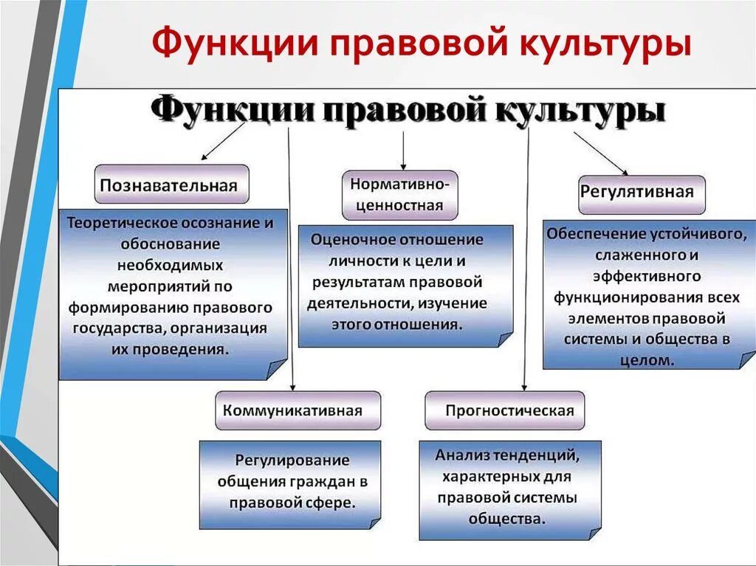**

**3. Формы правовой культуры.**

**Некоторые формы правовой культуры:**

1. **Правовая культура личности**. [1](https://spravochnick.ru/pravo_i_yurisprudenciya/osnovy_pravovoy_kultury/vidy_i_formy_pravovoy_kultury/)[2](https://ru.wikipedia.org/wiki/%D0%9F%D1%80%D0%B0%D0%B2%D0%BE%D0%B2%D0%B0%D1%8F_%D0%BA%D1%83%D0%BB%D1%8C%D1%82%D1%83%D1%80%D0%B0) Заключается в качественном правовом состоянии личности, которое включает знание и понимание индивидом права, уважительное отношение к нему, действия в соответствии с ним. [1](https://spravochnick.ru/pravo_i_yurisprudenciya/osnovy_pravovoy_kultury/vidy_i_formy_pravovoy_kultury/)
2. **Правовая культура профессиональной группы**. Характерна для лиц, которые непосредственно занимаются юридической практикой. Профессиональную правовую культуру характеризует более высокая степень наличия знаний и понимания правовых явлений в областях профессиональной деятельности (судьи, прокурорские работники, сотрудники ОВД, юрисконсульты, адвокаты и пр.). [1](https://spravochnick.ru/pravo_i_yurisprudenciya/osnovy_pravovoy_kultury/vidy_i_formy_pravovoy_kultury/)
3. **Правовая культура общества**. [1](https://spravochnick.ru/pravo_i_yurisprudenciya/osnovy_pravovoy_kultury/vidy_i_formy_pravovoy_kultury/)[2](https://ru.wikipedia.org/wiki/%D0%9F%D1%80%D0%B0%D0%B2%D0%BE%D0%B2%D0%B0%D1%8F_%D0%BA%D1%83%D0%BB%D1%8C%D1%82%D1%83%D1%80%D0%B0) Представлена системой общечеловеческих и национальных ценностей, которые достигнуты обществом в правовой сфере и характеризуют уровень его правового прогресса. Сюда можно отнести уровень правосознания, режим законности и правопорядка, состояние законодательства, состояние юридической практики и пр.. [1](https://spravochnick.ru/pravo_i_yurisprudenciya/osnovy_pravovoy_kultury/vidy_i_formy_pravovoy_kultury/)
4. **Значение правовой культуры для граждан и общества.**

Значение правовой культуры для граждан и общества заключается в следующем:

**Для граждан** правовая культура:

* **Гармонично развивает человека**, способствует созданию правовых ценностей. [1](http://dobr.distcentr.ru/mod/page/view.php?id=1296)
* **Накапливает юридические знания и опыт человечества**, что позволяет сочетать и саморегулировать отечественные и иностранные источники правового прогресса. [1](http://dobr.distcentr.ru/mod/page/view.php?id=1296)
* **Является необходимым условием сознательного осуществления гражданином своего долга перед обществом**. Это способствует преодолению отсталых взглядов, отклоняющегося поведения людей, предотвращению случаев произвола и насилия над личностью. [1](http://dobr.distcentr.ru/mod/page/view.php?id=1296)

**Для общества** правовая культура:

* **Отражает обеспечение прав и свобод человека**, безопасность личности, является гарантом её правовой защиты и гражданской активности. [1](http://dobr.distcentr.ru/mod/page/view.php?id=1296)
* **Формирует основы правовой системы**, управляет правовыми процессами в обществе, включая осознание государства и права, уважение к правовым ценностям, готовность к соблюдению правил общественной культуры. [4](https://vestnik-muiv.ru/upload/iblock/2f8/asyk8v7t4cm0zcm218lcb2b4fmjwl6tx.pdf)

**Литература к теме:**

* 1. <http://dobr.distcentr.ru/mod/page/view.php?id=1296>
  2. <https://ui.tsu.ru/wp-content/uploads/2017/06/%D0%A4%D0%B8%D0%BB%D1%8C%D1%87%D0%B0%D0%BA%D0%BE%D0%B2%D0%B0-%D0%90.%D0%92.-%D0%9F%D1%80%D0%B0%D0%B2%D0%BE%D0%B2%D0%B0%D1%8F-%D0%BA%D1%83%D0%BB%D1%8C%D1%82%D1%83%D1%80%D0%B0-%D0%B8-%D0%BF%D1%83%D1%82%D0%B8-%D0%B5%D0%B5-%D1%84%D0%BE%D1%80%D0%BC%D0%B8%D1%80%D0%BE%D0%B2%D0%B0%D0%BD%D0%B8%D1%8F-%D0%98%D0%A2%D0%9E%D0%93.pdf>
  3. <https://infourok.ru/pravovaya_kultura_lekcionnyy_material-305725.htm>
  4. https://vestnik-muiv.ru/upload/iblock/2f8/asyk8v7t4cm0zcm218lcb2b4fmjwl6tx.pdf